Указания по технике безопасности
B. СПИСОК ЗАПАСНЫХ ЧАСТЕЙ
- Перед тем как воспользоваться тренажером, полностью прочитайте настоящее руководство. Перед тем как начать тренировку, выполните все предупреждения и указания. Храните это руководство в течении всего срока службы тренажера.
- Не разрешайте детям становиться на тренажер или играть рядом с ним. Дети и животные не должны к нему приближаться.
- Следите, чтобы руки, ноги и свободные части одежды не попали в движущиеся части.
- За инструктаж всех пользователей об особенностях применения тренажера отвечает его владелец.
- Это изделие может использоваться только в домашних условиях.
- Не храните его во влажном месте.
- Установите тренажер в помещении, лучше всего, защищенном влаги и пыли, на плоский ровный пол, оставив вокруг него достаточно места для безопасного доступа и прохода.
- ОЧЕНЬ ВАЖНО: Для того чтобы защитить пол, положите под тренажер ковер. Чтобы во время упражнений защитить ноги, наденьте кроссовки. Мы НЕ отвечаем, за возможный износ пола.
- НЕ одевайте свободную или мешковатую одежду – она может попасть в тренажер. Снимите украшения.
- Если во время упражнений вы почувствуете боль или головокружение, немедленно остановитесь, отдохните и проконсультируйтесь у врача.
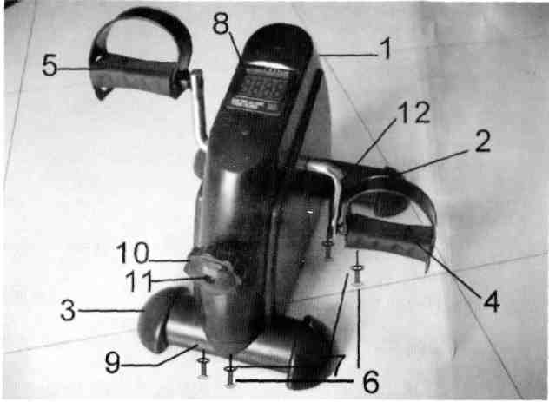

 | Список запасных частей
Ном. | Описание | Количество
1 | Основной корпус | 1
2 | Передний стабилизатор | 1
3 | Задний стабилизатор | 1
4 | Правая педаль | 1
5 | Левая педаль | 1
6 | Шестигранный болт M8 | 4
7 | Шайба Ø16 | 4
8 | Компьютер | 1
9 | Усиление основания | 2
10 | Рукоятка | 1
11 | Винт рукоятки | 1
12 | Кулиса | 1

2
3

С. СБОРКА
1. Установите на основной корпус (1) передние стабилизаторы (2) с двумя комплектами шестигранных болтов (6) и шайб (7).
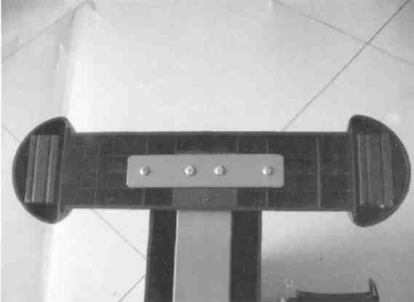
3. Теперь установите педали (4 и 5). На правой педали есть маркировка R, закрепите ее на правом конце кулисы (12) Правая педаль должна вращаться по часовой стрелке. Левая педаль с маркировкой L должна вращаться против часовой стрелки.
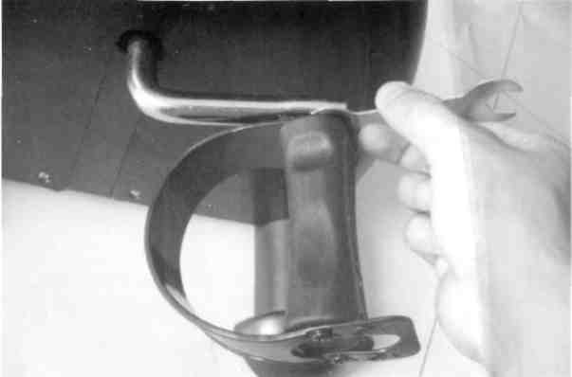

2. Точно также закрепите на главном корпусе задние стабилизаторы (3)
D. ФУНКЦИИ

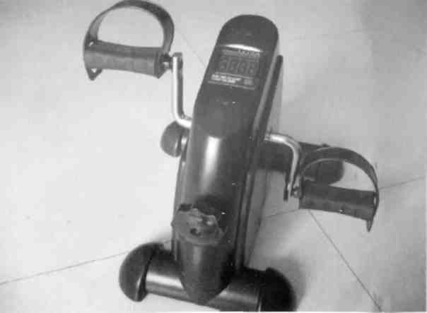
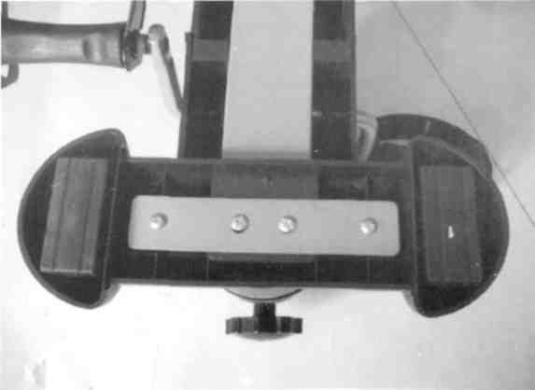

4

5

Нажмите красную кнопку, чтобы включить компьютер. Нужную функцию можно выбрать нажатием на красную кнопку. Функции видны на верхнем правом углу компьютера.
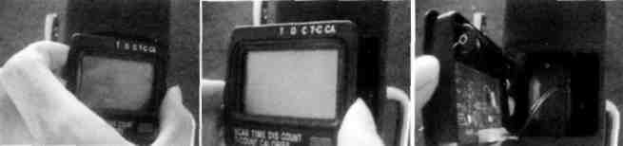

TIME (ВРЕМЯ) | Выводит время, прошедшее с начала тренировки (количество).
DISTANCE (ДИСТАНЦИЯ) | Читает пройденный путь в метрах.
count (ИТОГ) | Суммирует накопившееся за время тренировки число оборотов педалей (нажатий на педали)
TOTAL COUNT (ПОЛНЫЙ ИТОГ) | Суммирует накопившееся за время последовательных тренировок число оборотов педалей (нажатий на педали). Эту сумму нельзя сбросить иначе, чем при замене батареи.
CALS (КАЛОРИИ) | Оценивает количество сожженных с начала упражнения калорий.
ВНИМАНИЕ: Расчет сожженных калорий – это всего лишь оценка и медицинского значения не имеет. Мы считаем, что для того, чтобы определить диету и потребление энергии, а также предполагаемые физические нагрузки с учетом вашего физического состояния, вы должны проконсультироваться со своим врачом или диетологом. Перед тем как начинать новые упражнения, проконсультируйтесь со своим врачом.

Шаг 2
Шаг 1
G. ОБСЛУЖИВАНИЕ
- Изделие нуждается лишь в минимальном обслуживании.
- Исключите попадание воды.
- Очистите немного влажной губкой. Высушите чистой сухой тканью.
- Исключите возможность длительного пребывания тренажера на солнце.
Шаг 3

. ЗАМЕЧАНИЯ:
- Функции автоматически переключаются через несколько секунд, поэтому во время тренировки вы можете следить за временем, дистанцией, числом упражнений и оцениваемым полным потреблением калорий. Если вы предпочитаете следить за конкретной функцией, нажимайте красную кнопку до тех пор, пока она не появится, и отключите SCAN (ПРОСМОТР) показателей.
- Дисплей автоматически включается в момент начала упражнения или при нажатии на красную кнопку.
- Дисплей автоматически отключается через несколько минут после окончания занятия.
. УСТАНОВКА И ЗАМЕНА БАТАРЕИ
Удалите механизм из счетчика, вынув его из паза (см. рисунок ниже). Батарейный отсек находится в задней части счетчика. Установите или замените батарею ААА 1,5 В. Установите счетчик на место.

6
7

